Перечень брошенных, разукомплектованных, бесхозяйных транспортных средств, принудительно перемещенных на площадку временного хранения по адресу: г. Воронеж, пр-т Труда, 107Б
дата перемещения | адрес | марка/модель/гос. номер/цвет | срок обращения за возвратом ТС | фотоматериалы
01.11.2018 | ул. Владимира Невского, 10 | ГАЗель 3221  желтый | 01.02.2019 | 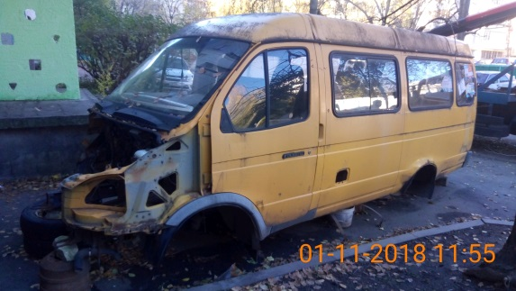 | 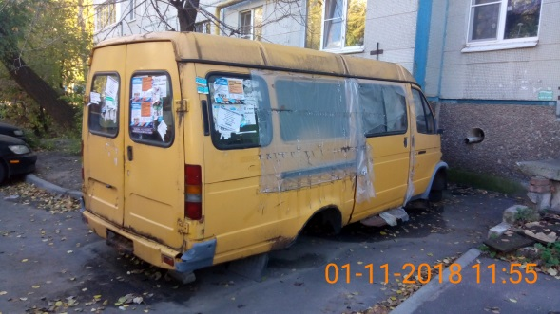
01.11.2018 | ул. Димитрова, 2а | ГАЗель 3302  Е139СЕ36 | 01.02.2019 | 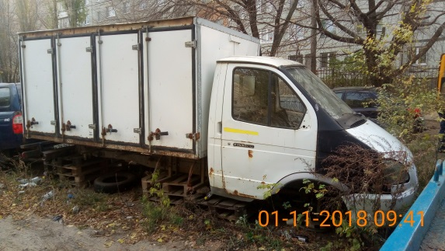 | 